POKOK DOA SYAFAAT

Dukung Dalam Doa:

- Ketua Umum Sinode Gereja Betesda Indonesia Pdt. Prof.Dr.Ir. Bambang Yudho,M.Sc.,DCL.,D.Th.,Ph.D beserta Keluarga kiranya hikmat, rahmat dan Pimpinan Tuhan senantiasa menyertai di dalam pelayanan dan segala hal yang dikerjakan.
- Segenap Pegurus Majelis Pekerja Sinode (MPS) dan Majelis Pekerja Daerah (MPD) kiranya pimpinan Tuhan hikmat marifat dan pimpinan Roh kudus senantiasa menyertai.
- Gereja-Gereja Betesda Indonesia, Gembala, Pengerja dan seluruh jemaat mulai dari Sabang sampai Merauke.
- Bangsa dan negara, kota kita dan pemerintahan yang ada.

Pokok – Pokok Doa Untuk Kebutuhan Gereja Masing – Masing

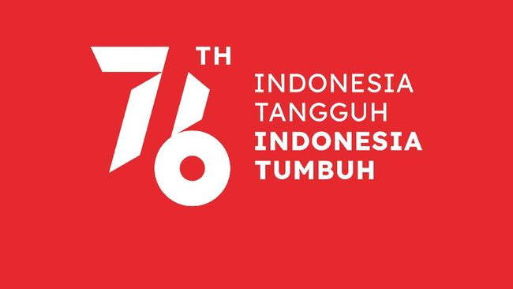


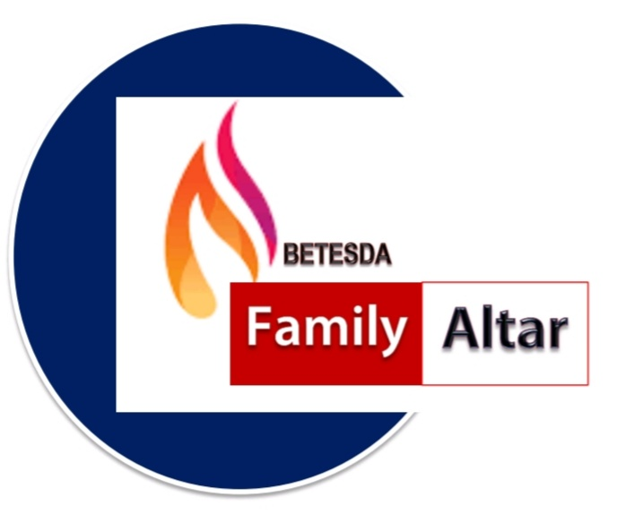
MAKALAH FAMILY ALTAR
SINODE GEREJA BETESDA INDONESIA
EDISI : 034 ---- Tgl. 24 AGUSTUS 2021

Motto FA : Kesatuan Hati, Tumbuh Bersama & Memenangkan Jiwa.

HIDUP DALAM KEBENARAN

Matius 5 : 20
Maka Aku berkata kepadamu : “Jika hidup keagamaanmu tidak lebih benar dari pada hidup keagamaan ahli-ahli Taurat dan orang-orang Farisi, sesungguhnya kamu tidak akan masuk ke dalam Kerajaan Sorga.”

Dalam Matius 5:20 Yesus membandingkan penegakan kebenaran versi ahli Taurat dan orang Farisi dengan kebenaran murid-murid-Nya. Karena para pemuka agama Yahudi ini hanya melakukan hukum Taurat sebatas perilaku yang terlihat, sementara hati mereka jauh dari memahami dan menghayati esensi Taurat. Itulah yang membuat hukum Taurat hanya semata-mata peraturan yang kaku, tidak berperasaan, bahkan mati ! Seharusnya Taurat sebagai standar perilaku umat Tuhan. Dimana Yesus membuktikan itu melalui hidup-Nya yang sempurna melakukan Taurat
Ayat Sebelumnya :
(diucapkan kembali)

Yohanes 8:36

"Jadi apabila Anak itu memerdekakan kamu, kamupun benar-benar merdeka."

Ada 3 Kriteria Kebenaran :
- Ortodioxia (jalan yang lurus): memiliki, membaca dan menghafal Taurat (Alkitab).
- Ortopraxia (mempraktikkan apa yang ada di Taurat/Alkitab): melakukan semua yang ada di Taurat/Alkitab namun sebagai tuntutan hukum Taurat.
- Ortolatria (memiliki keintiman dengan Tuhan dalam iman dan kasih).

Dari ketiga hal di atas, ahli-ahli Taurat dan orang-orang Farisi baru melakukan no. 1 dan 2. Mereka belum sampai kepada memiliki hubungan yang intim dengan Tuhan (Ortolatria).

- HIDUP KEAGAMAAN AHLI TAURAT DAN ORANG FARISI.
Kebenaran orang Farisi dan ahli Taurat hanya bersifat lahiriah. Mereka menaati banyak peraturan, berdoa, memuji Tuhan, berpuasa, membaca Firman Allah dan menghadiri kebaktian. Tetapi, tindakan lahiriah tersebut tidak didasari atas sikap hati yang benar.
  - Melakukan semua ritual keagamaan supaya dilihat orang.
  - Menjalankan ibadah karena tuntutan hukum Taurat–bukan karena mengasihi Allah.
  - Mencari kehormatan dari manusia, bukan perkenanan Allah.
Bagaimana dengan hidup keagamaan orang percaya ?
Yesus mengatakan bahwa kebenaran yang dikehendaki Allah dari orang percaya adalah lebih benar dari pada apa yang dilakukan oleh para ahli Taurat dan orang Farisi. Selanjutnya semua tindakan kita harus didasari atas tindakan rohani, bukan sekedar tindakan lahiriah, harus selaras dengan kehendak Allah dalam iman dan kasih.

DISKUSI : Ceritakan pengalaman saudara dalam menunjukkan hidup keagamaan saudara sebagai orang percaya !

- HIDUP DALAM KEBENARA ADALAH MENJADI PELAKU FIRMAN
1 Korintus 10 : 31b - “ ... lakukanlah semuanya itu untuk kemuliaan Allah.” Sasaran utama dari kehiduan orang percaya ialah menyenangkan hati Tuhan dan menjungjung tinggi kemuliaan-Nya. Kita menghormati Tuhan dengan ketaatan, ucapan syukur, ketergantungan dengan-Nya, doa, iman dan kesetiaan. Ketetapan ini harus menjadi pedoman utama kehidupan kita, tuntunan bagi perilaku kita, dan ujian bagi tindakan kita. Sesuai Matius 5:20, untuk bisa masuk kedalam kerajaan sorga, maka hidup keagamaan orang percaya harus lebih benar dari ahli-ahli Taurat dan orang-orang Farisi.
Untuk itu 3 Kriteria diatas harus kita miliki, yaitu : Alkitab kita miliki dan kuasai (Ortodoxia), mempraktikkan apa yang kita kuasai (Ortopraxia) dan memiliki hubungan yang intim dengan Tuhan dalam penyembahan (Ortolatria). Dua hal sudah dilakukan oleh Ahli Taurat dan orang Farisi; kekurangannya adalah mereka belum memiliki hubungan yang intim dengan Tuhan. Oleh sebab itu kalau kita ingin lebih benar dari mereka maka kita harus selalu intim dengan Tuhan.
Sebagaimana Tuhan Yesus memilih para murid dari latar belakang sekuler (nelayan, pemungut cukai dll), demikian juga Tuhan memilih kita untuk melakukan pelayanan yang Dia percayakan kepada kita. saudara yang aktif di sekuler akan dipakai Tuhan dengan luar biasa. Yang penting saudara harus melakukan penyembahan dalam keintiman dengan Tuhan.

DISKUSI : Pada posisi kriteria yang mana saudara saat ini ? Berikan alasannya !

KESIMPULAN :
Tuhan sangat menghargai mereka yang mendengarkan-Nya dan melakukan apa yang Dia katakan. Ini adalah standart menjadi pengikut-Nya atau yang sekarang kita sebut sebagai orang percya. Tanpa Ketaatan, tanpa melakukan apa yang Dia perintahkan dan tanpa keintiman dengan Tuhan, sesungguhnya kita tidak layak untuk di sebut pengikut Kristus.

Tuhan Yesus memberkati !

